Czwartek: NIECH ŻYJĄ WAKACJE
Temat dnia: Morski świat
Witajcie Kochani!
1. „Co słyszysz?”- ćwiczenia słuchowe- odgłosy natury.
https://www.youtube.com/watch?v=JwbMnvfN2y8
2. „Morskie fale” – zabawa plastyczna.
Dzieci podczas słuchania spokojnej muzyki rysują kredkami pastelowymi fale.
https://www.youtube.com/watch?v=YMkM5-RWYaU
3. „Podwodny świat zwierząt”- filmik edukacyjny.
https://www.youtube.com/watch?v=PiayEX0bqjo
4. „Odgłosy lata” – ćwiczenie warg i języka.
Zaproponowaną frazę dzieci wypowiadają: cicho/głośno, wolno/szybko.
Tirli – firli – fu – tu – tu,
Firli – tirli – tu – fu – fu,
Zogi – dugi – da – za – da,
Dogi – zugi – za – da – za.
5. „Lornetka przyda się na wakacjach” – praca plastyczno – techniczna.
Dzieci wykonują lornetkę, poprzez sklejenie dwóch rolek po papierze toaletowym
i ozdabiają według własnych pomysłów.
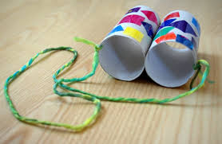

6. „Nasze morze” – ekspresja plastyczna.
Pomoce: kartki , farby, kredki, flamastry, klej, nożyczki.
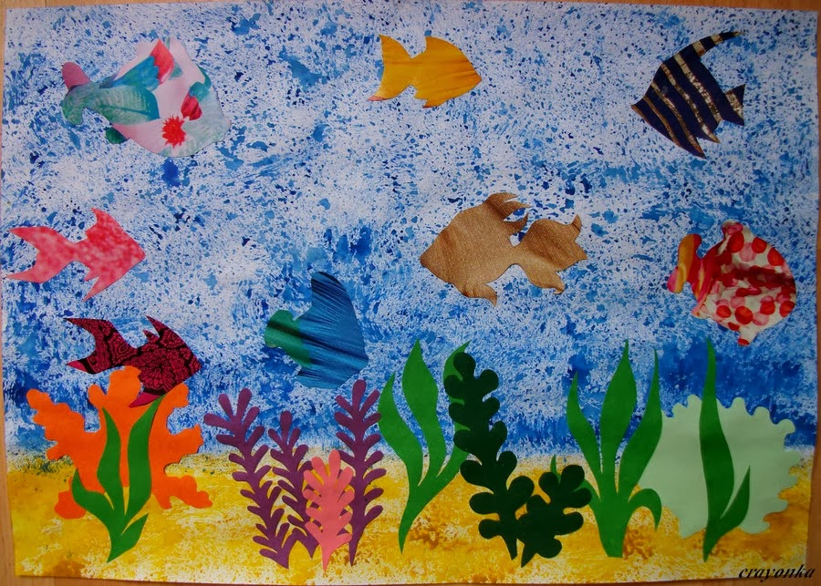
Obrazek malujemy rozwodnionymi farbami plakatowymi. Wybieramy różne odcienie koloru niebieskiego ( to będzie morze). Na kolejnej kartce- kredkami, flamastrami dzieci rysują i wycinają wymyślonych mieszkańców morskich głębin, morskie elementy. Następnie przyklejają gotowe elementy na niebieską kartkę.

7. „ Wyścigi rybek” - zabawa badawcza z magnesem.
(pomoce: flamastry, spinacz biurowy, nożyczki, klej, magnes)
Dzieci rysują na kartce ryby (dwie jednakowe) i wycinają je. Pomiędzy obie wycięte ryby dzieci wkładają spinacz i sklejają obie części. Rybka z wklejonym spinaczem posłuży do zabawy z magnesem.
Na kartę papieru kładziemy rybkę z wklejonym spinaczem, a pod kartką przesuwamy magnes. Rybka będzie „płynęła”.
8. Zapraszamy do zabawy z muzyką
https://www.youtube.com/watch?v=LUCtGfVyKC4
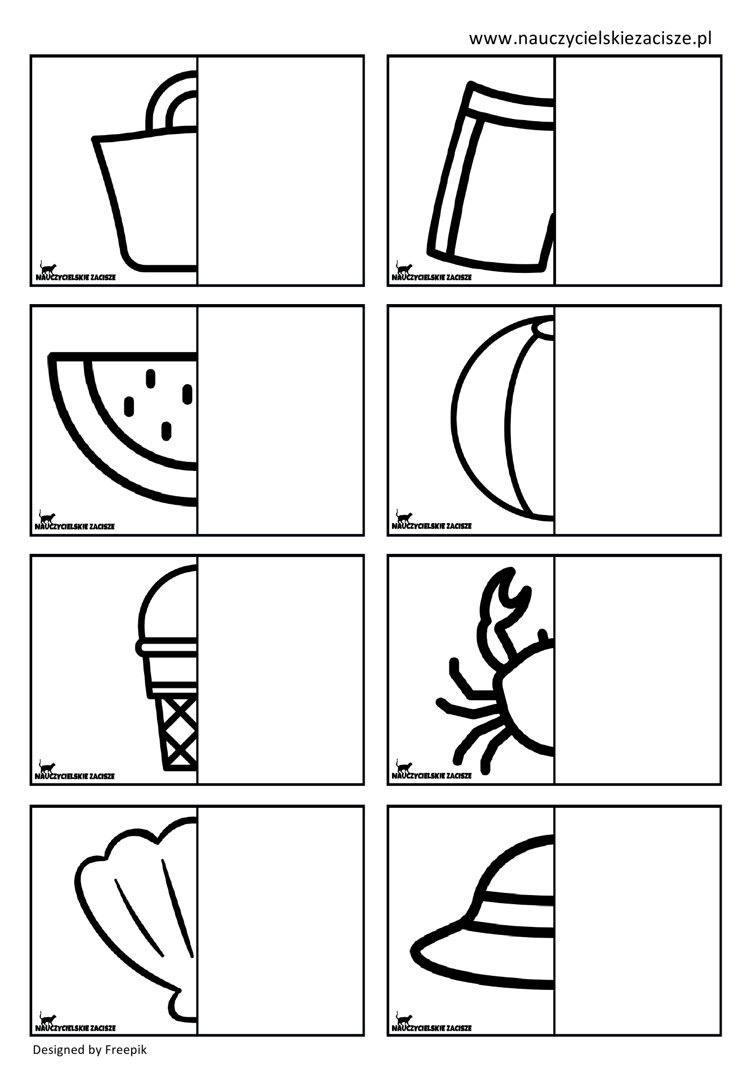
9. Dorysuj drugą część poniższych elementów a następnie pokoloruj obrazki.

Miłej zabawy
pani Gabrysia i pani Renia

